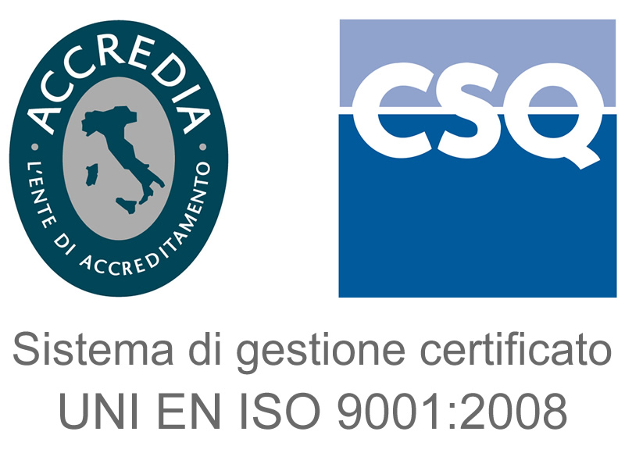 | Direzione Amministrativa  Servizio Acquisizione Beni, Servizi e Lavori  Via Rezzonico, 37  35131 Padova Italy  Tel. +39 049 7393721-718  Fax +39 049 8764450  e-mail: servizio.acquisti@arpa.veneto.it  PEC: acquisti@pec.arpav.it  Responsabile del Procedimento: dott.ssa A. Spolaore

MANIFESTAZIONE D’INTERESSE PER L’AFFIDAMENTO, EX ART. 36 CO. 2 LETT. a) DEL D. LGS. N. 50/2016, DI CARTUCCE E TONER PER STAMPANTI.

OGGETTO DELL’AVVISO:
Questa Amministrazione intende esperire una procedura, tramite RDO nel MEPA di Consip, utilizzando il bando “Cancelleria104”, per l’affidamento di cartucce e toner per stampanti, come da elenco indicativo ma non esaustivo, allegato al presente avviso (Allegato B).
L’importo complessivo della fornitura da sottoporre a ribasso è pari complessivamente ad € 15.000,00 Iva esclusa.
PROCEDURA DI AFFIDAMENTO
La procedura verrà espletata con le modalità previste dall’ex art. 36 comma 2 lett. a del D.Lgs n. 50/2016, tramite RDO nel MEPA di Consip sul bando “Cancelleria104” e dalle ulteriori norme vigenti ove applicabili.
La procedura sarà aggiudicata a lotto unico ai sensi dell'ex art. 95 comma 4 lett. c) del D.Lgs 50/2016.
CONDIZIONI DI PARTECIPAZIONE
Le ditte che intendono partecipare alla procedura in oggetto, in possesso dell’iscrizione al bando MEPA “Cancelleria104”, dovranno presentare apposita istanza ad ARPAV a mezzo PEC protocollo@pec.arpav.it tassativamente entro e non oltre il 23/06/2017.
La richiesta dovrà essere corredata da fotocopia fronte/retro, non autenticata, di un valido documento di identità del soggetto sottoscrittore;
Per la redazione della medesima potrà essere utilizzato il modello in formato word messo a disposizione unitamente al presente avviso (Allegato A).
AVVERTENZE:
Si rende noto che il presente avviso non pone in essere alcuna procedura concorsuale, paraconcorsuale o di gara d’appalto. Il presente avviso è finalizzato esclusivamente a ricevere manifestazioni di interesse per favorire la partecipazione di operatori economici; le manifestazioni di interesse non vincolano in alcun modo ARPAV, in quanto hanno come unico scopo di rendere noto all’Amministrazione la disponibilità ad essere invitati a presentare offerta.
Ciò posto, la presentazione della domanda da parte del soggetto interessato non attribuirà allo stesso alcun interesse qualificato o diritto in ordine all’eventuale partecipazione alla procedura per l’affidamento della fornitura, né comporterà l’assunzione di alcun obbligo specifico da parte di ARPAV.

L’Amministazione si riserva inoltre di limitare, la partecipazione alla procedura, qualora il numero dei concorrenti che avesse manifestato interesse, fosse superiore a 4 operatori economici e si precisa, altresì, che l’Amministrazione provvederà a sorteggiare in seduta pubblica, i nominativi delle 4 ditte.

INFORMAZIONI
Ufficio Economato telefono 049-7393721-718738, telefonare dalle ore 9.00 alle ore 12.30 dei giorni feriali.

Padova, 15/06/2017
Servizio Acquisizione Beni, Servizi e Lavori
f.to Il Dirigente
dott.ssa A Spolaore

- "A" modulo di manifestazione di interesse
- "B" Elenco prodotti

